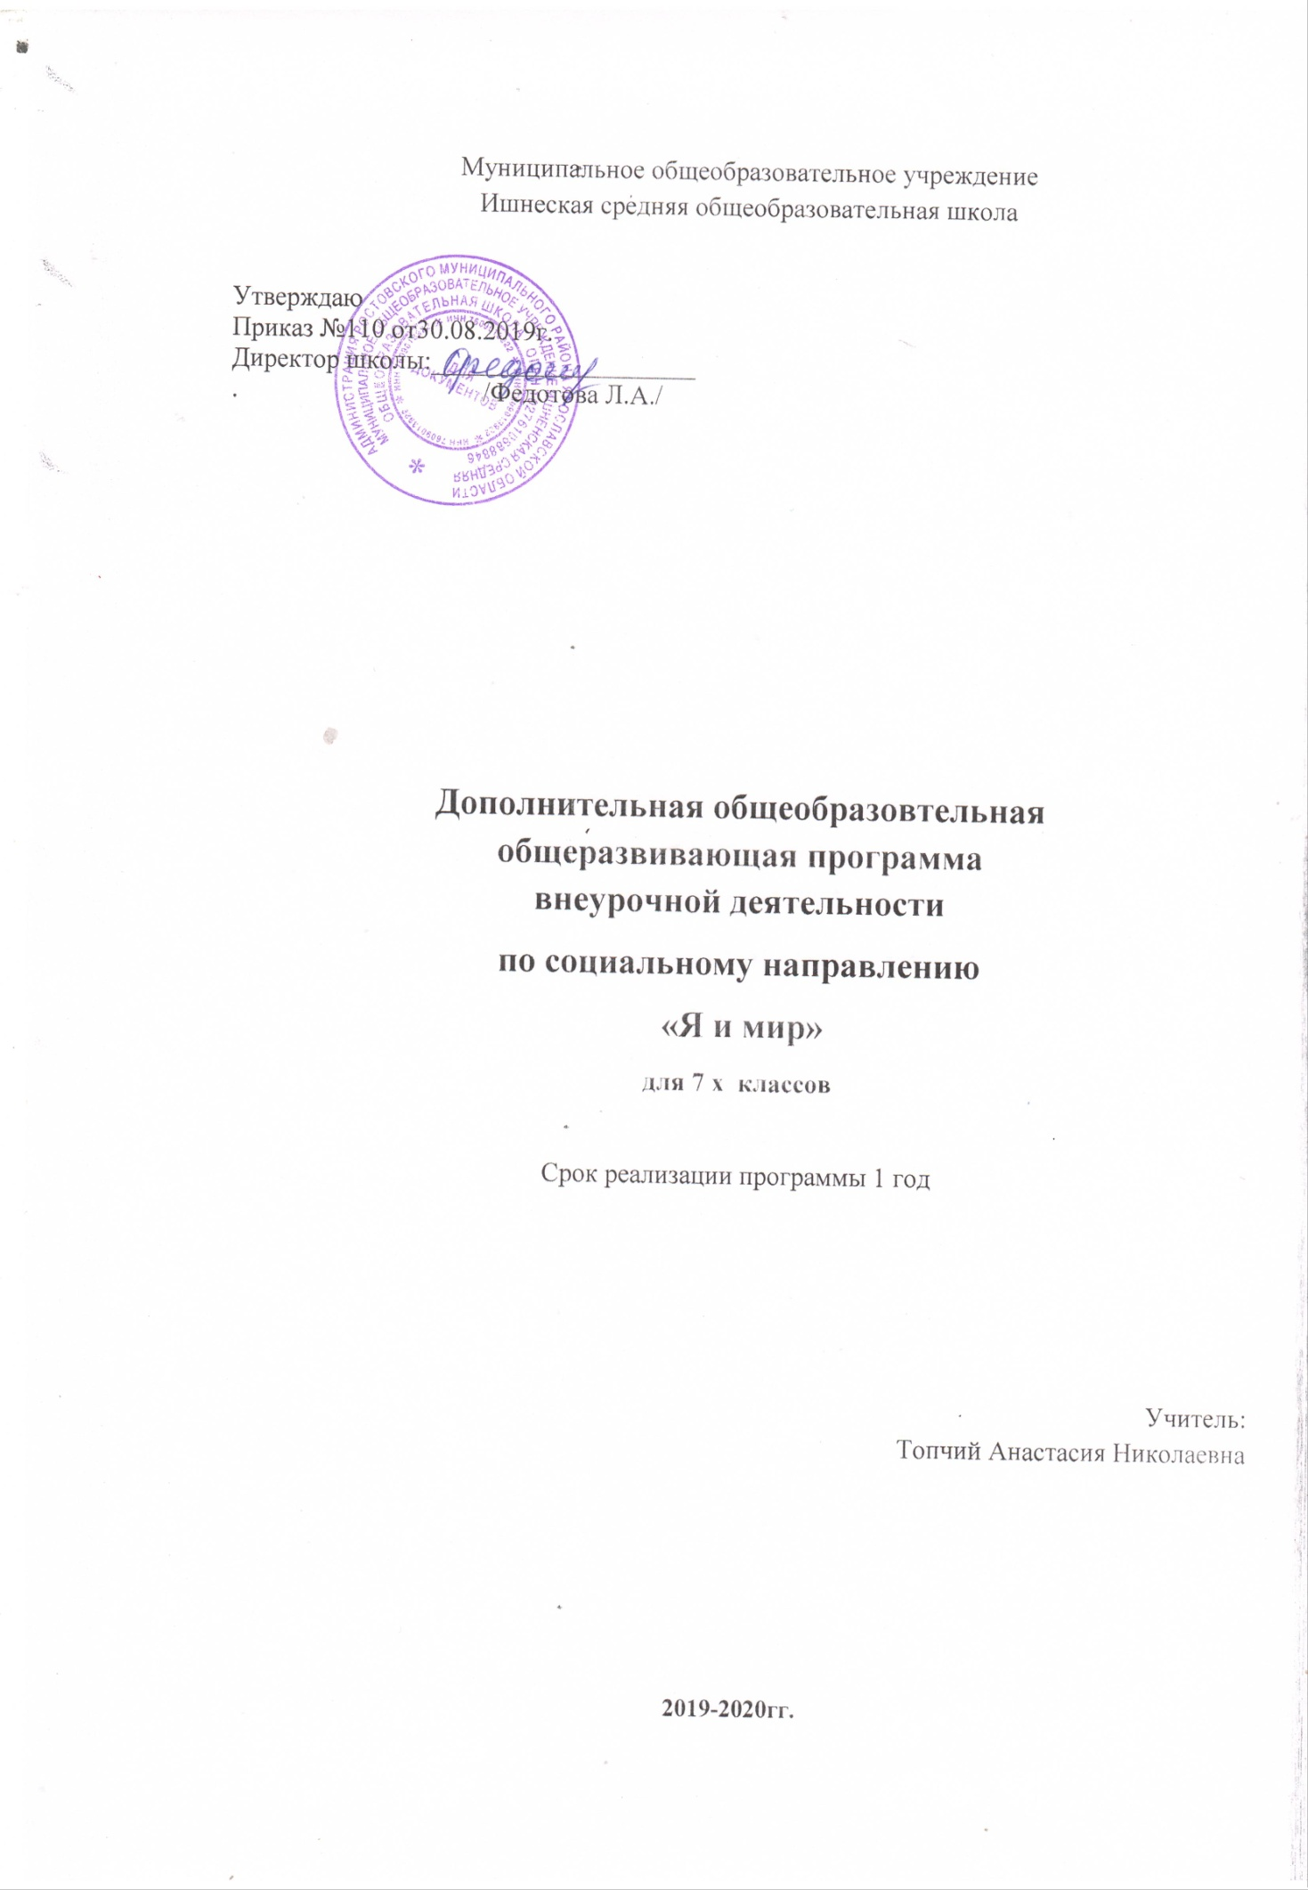

1.Пояснительная записка.

Актуальность.Современная система образования ставит приоритетную задачу полноценного развития обучающегося, которую возможно решить только при наличии у обучающегося психологических знаний о себе, своих личных и возрастных особенностях и правилах грамотного взаимодействия с социальной средой.
Школьные годы являются сенситивным периодом для приобщения человека к психологической культуре. В современной парадигме образования акцент сделан на социализацию подрастающего поколения, но социализация как процесс освоения социально-культурного опыта и формирования коммуникативных компетентностей будет продуктивным и полноценным только в особом культурно-образовательном пространстве, способствующему психологическому здоровью личности. Только здоровая личность способна проявлять познавательную активность и адекватно реагировать на изменения в нашем быстроменяющемся мире.
Основная цель - научить обучающегося использовать психологические знания длябыстрой и максимально эффективной адаптации и адекватного взаимодействия со сверстниками и взрослыми в социальной среде.
Задачи:
- Формирование позитивной Я-концепции и устойчивой самооценки
- Снижение уровня школьной тревожности
- Создание классного коллектива через формирование групповой сплоченности и выработку системы единых требований
- Формирование психологической готовности к обучению, работа над личностными, регулятивными и коммуникативными навыками.
- Развитие социальных и коммуникативных умений, необходимых для установления межличностных отношений со сверстниками и взрослыми
- Формирование социально приемлемых форм поведения в обществе.

Программа внеурочной деятельности «Я и мир» для 7 х классов рассчитана на 1 учебный год, 34 учебных часа (1 час в неделю).
Возраст: 9 – 14 лет.
Длительность занятий: 45 минут.

Тематический план.

№  п/п | Тема раздела | Кол-во часов | Формы проведения
1 | Основы социальной адаптации | 11 | Беседы, учебные фильмы, тренинги, коллективное рисование
2 | Познавательные психические процессы и мотивы. | 11 | Элементы тренинга, психогимнастические упражнения, учебные фильмы.
3 | Профилактика страхов и агрессии. | 10 | Элементы тренинга, психогимнастические упражнения, учебные фильмы, арт-терапевтические приемы.
4 | Подведение итогов года. | 2 | Тестирование итогов за год
 | Итого | 34

Содержание курса занятий

3.1.Основы социальной адаптации.
Взаимоотношения друг с другом. Взаимоотношения с учителями других классов, директором, завучем, библиотекарем, техническим персоналом и их обязанностями в школе, кто и как может помочь обучающемуся, за что и как могут наказать. Выработка правил поведения в классе и школе и осознанное их принятие каждым ребенком. Качества трудолюбивого человека и школьника. Мотивация одобрения и потребность в знаниях.
Я и школа. Зачем мы учимся? Качества, которые помогают добиться успехов в учебе. Школьный этикет и само-регуляция школьника.
Добро и зло. Хорошие и плохие поступки – так ли все однозначно. Хорошие и плохие качества личности: корысть и бескорыстие, послушный – непослушный, вежливый – грубый, добрый – злой. Работа с текстом. Анализ ситуаций и нравственных дилемм.
Какой у меня возраст? Возрастная периодизация. Особенности каждого возраста. Плюсы и минусы детства и взрослости. Значимость каждого этапа в жизни человека. Особенности взаимоотношения с малышами,взрослыми и стариками. Вежливость, дружба, уход, помощь.
Я и общество. Женские и мужские социальные роли. Я - ребенок. Я – родитель. Социальные роли в семье. Я – ученик Я – учитель. И другие социальные роли в обществе.
Кто я? Какой Я? Творческая работа «Я вчера, сегодня, завтра» «Я» реальное и «Я» идеальное. Индивидуальность. Творчество как способ самовыражения. Подведение итогов года. Диагностика результатов занятий. Выступление с инсценировкой в школе. Анализ итогов выступления.
3.2. Познавательные психические процессы и мотивы.
Знакомство с психологией. Психология – наука о внутреннем мире человека. Психологические знания. Цель и задачи уроков психологии.
Мотивы. Мотивация учения и познания. Мотивационный конфликт «хочу - могу - надо». Мотивационный конфликт в учебной деятельности. Способы преодоления мотивационного конфликта.
Память. Виды памяти. Упражнения для развития процессов памяти. Некоторые мнемические приемы: рифма, парные ассоциации, группировка. Виды образной памяти: слуховая, зрительная, вкусовая и тактильная. Двигательная память, эмоциональная память. Причины, влияющие на продуктивность памяти.
Мышление. Диагностика особенностей мышления. Работа с упражнениями, стимулирующими мышление. Работа по развитию некоторых мыслительных операций: сравнение, выделение общего, обобщение, классификация, анализ и синтез.
3.3.Профилактика страхов и агрессии. Выяснение индивидуальной структуры страха. Способы борьбы со страхом. Тренинги, психогимнастические упражнения. Мотивация достижения успеха и избегания неудач.
Эмоции. Эмоции и чувства. Виды эмоций. Позитивные и негативные эмоции. Эстетические и моральные чувства. Способы управления эмоциями и чувствами психогимнастика и арт-терапия.
3.4.Подведение итогов года. Диагностика результатов занятий.
Календарно-тематическое планирование.

№ п/п | Тема
 | Основы социальной адаптации -11ч.
1 | Ближайшее социальное окружение
2 | Разнообразие социального окружения
3 | Чем мы похожи и чем отличаемся
4 | Эффект первого впечатления
5 | Способы и виды общения людей
6 | Выработка правил поведения
7 | Я и школа. Зачем мы учимся? Качества, которые помогают добиться успехов в учебе.
8 | Школьный этикет и саморегуляция школьника.
9 | Добро и зло. Хорошие и плохие поступки – так ли все однозначно. Хорошие и плохие качества личности: корысть и бескорыстие, послушный – непослушный, вежливый – грубый, добрый – злой. Работа с текстом. Анализ ситуаций и нравственных дилемм.
10 | Какой у меня возраст? Возрастная периодизация. Особенности каждого возраста. Плюсы и минусы детства и взрослости. Значимость каждого этапа в жизни человека.
11 | Я и общество. Женские и мужские социальные роли. Я - ребенок. Я – родитель. Социальные роли в семье. Я – ученик.
 | Познавательные психические процессы и мотивы-11ч.
12 | Знакомство с психологией
13 | Мотивация учения и познания
14 | Мотивационный конфликт «хочу - могу - надо»
15 | Память. Виды памяти.
16 | Упражнения для развития процессов памяти.
17 | Двигательная память, эмоциональная память. Причины, влияющие на продуктивность памяти.
18 | Развитие мыслительных операций: сравнение.
19 | Развитие мыслительных операций: выделение общего.
20 | Мышление. Диагностика особенностей мышления.
21 | Внимание. Виды внимания в деятельности.
22 | Упражнения для развития процессов внимания.
 | Профилактика страхов и агрессии-10ч.
23 | Психология страха.
24 | Реальные и ирреальные страхи.
25 | Выяснение индивидуальной структуры страха.
26 | Способы борьбы со страхом. Визуализация.
27 | Способы борьбы со страхом. Перспектива будущего.
28 | Способы борьбы со страхом. Физиология страха.
29 | Мотивация достижения успеха и избегания неудач.
30 | Упражнения по преодолению страхов.
31 | Эмоции и чувства. Виды эмоций.
32 | Позитивные и негативные эмоции. Способы управления эмоциями.
 | Подведение итогов года-2ч.
33 | Я-концепция. Каким я был, какой я стал.
34 | Каузометрия. Взгляд в будущее.

Планируемые результаты обучения и формы контроля.
Основные результаты
- Снижение уровня тревожности
- Высокая и нормальная самооценка
- Позитивное отношение к себе и своей личности
- Хорошо сформированные умения общения со сверстниками и взрослыми, в том числе педагогами
- Сплоченный классный коллектив обучающихся с положительной мотивацией к обучению.

Основные умения и навыки, которыми должен овладеть обучающийся за время занятий по программе:
- Умение осознавать требования учителя и соответствовать им
- Умение устанавливать межличностные отношения с педагогами
- Умение принимать и соблюдать правила жизни класса и школы
- Умение общения и достойного поведения с одноклассниками
- Навыки коллективной деятельности.

Формы контроля:
- Тестирование (групповое или индивидуальное) (тест тревожности Спилберга, социометрия, анкетирование «Личностный рост обучающихся»).
- Применение проективных методик диагностики.
- Наблюдение и ведение индивидуальных карт.

Воспитательные результатывнеурочной деятельности по уровням
Воспитательные результаты | Приобретение обучающимся социальных знаний  (1 уровень) | Формирование ценностного отношения к реальности  (2 уровень) | Получение самостоятельного общественного действия  (3 уровень)

Уровни сформированности УУД
На момент начала занятий | 1 уровень | 2 уровень | 3 уровень | 4 уровень
Личностные УУД
Проявляет самостоятельность в игровой деятельности. Пытается оценивать себя и свои поступки | Проявляет самостоятельность в разных видах детской деятельности, оценивает деятельность и поступки не только свои, но и своих сверстников. | Проявляет самостоятельность в некоторых видах учебной деятельности. Оценивает деятельность литературных персонажей пытается обосновывать свои мысли | Проявляет самостоятельность в учебной деятельности, оценивает поступки детей и взрослых, аргументирует свой ответ | Понимает цель обучения, планирует результат своей деятельности способен работать на результат с отсрочкой его достижения.
Открыто относиться ко внешнему миру, не всегда чувствует уверенность в своих силах | Относиться открыто ко внешнему миру, чувствует уверенность в своих силах во внеурочной деятельности | Относиться открыто ко внешнему миру, чувствует свою уверенность не только в игровой деятельности, умеет адаптироваться к новым ситуациям | Относиться открыто ко внешнему миру, чувствует уверенность в своих силах в учебной деятельности, умеет адаптироваться к новым ситуациям в учебной деятельности | Умеет адаптироваться к динамично меняющемуся миру, способен сделать личностный выбор на основе норм морали
Взаимодействует со сверстниками и взрослыми через участие в совместных играх. В игре способен вести переговоры. Пытается сдерживать свои эмоции | Взаимодействует со сверстниками и взрослыми через совместную игровую или учебную деятельность. Способен договариваться и учитывать интересы других, сдерживает свои эмоции | Взаимодействует со взрослыми и сверстниками на основе любой совместной деятельности, умеет договариваться о совместных действиях и плане совместной деятельности | Взаимодействует со сверстниками и взрослыми даже не имея совместной деятельности, имея целью достигнуть какой-либо личной цели (Н-Р, получить нужную информацию, совершить покупку) | Ориентируется в социальных ролях, умеет выстраивать межличностные взаимоотношения.
В рамках игры обсуждает возникающие проблемы, правила, может поддержать разговор на интересующую его тему | Обсуждает проблемы возникающие в учебной игровой деятельность, может поддержать разговор на интересующую его тему | Обсуждает проблемы возникающие в интересующей его сфер, с интересом обсуждает интересующие его вопросы, расспрашивает взрослых | Обсуждает проблемы, избегает конфликты, с интересом обсуждает интересующие его вопросы, расспрашивает взрослых о том. Что для него важно | Умеет находитьвыход из конфликтной ситуации, договариваться о взаимовыгодном сотрудничестве, обмене коллекций и т.п.
Положительно относиться к себе и окружающим. Отзывчив к переживаниям другого человека | Понимает чувства других людей и сопереживаетим,понимает оценки учителей своим и чужим поступкам | Способен сочувствовать и сопереживать, принимает оценку своим поступкам от сверстников | Доброжелательно реагирует на замечания,способен исправиться в ответ на предложение взрослого. | Строит свои отношения со сверстниками и взрослыми на основе взаимопонимания и поддержки
Регулятивные УУД
Проявляет инициативу и самостоятельность в различных видах детской деятельности | Принимает и сохраняет учебную задачу | С помощью педагога ставит учебную задачу | Способен сам поставить задачу в творческой деятельности связанной с учебной | Ставит учебную задачу на основе соотнесения того, что уже известно и усвоено обучающимися, и того, что еще не известно.
Умеет выбирать себе род занятий и выстраивать внутренний план действий в игровой деятельности. | Переносит навыки построения внутреннего плана действий из игровой деятельности из игровой деятельности в учебную | Совместно с учителем учитывает выделенные педагогом ориентиры для построения внутреннего плана действия в учебном материале. | Способен самостоятельно выстроить внутренний план действий в некоторых видах учебной деятельности. | Самостоятельно определяет ориентиры в новом материале, прогнозирует результат учебной деятельности.
Проявляет умения произвольности предметных действий | Овладевает способами самооценки выполнения действий | Адекватно принимают оценку своей деятельности со стороны | Планирует свои действия совместно с учителем, анализирует проблемы и результат | Умеет планировать поледователь-ность промежуточных целей с учетом конечного результата, вносит изменения в план с учетом результата предыдущего действия
Коммуникативные УУД
Активно взаимодействует со сверстниками и взрослыми на основе общей деятельности | Имеет первоначальные навыки работы в группе: совместное обсуждение правил, распределение ролей. | Формируются навыки совместной учебной деятельности над проектом: выполнение роли, заданной учителем, помощь товарищам по проекту | Планирует учебное сотрудничество совместно с учителем, принимает участие в контроле чужой деятельности, осуществляет рефлексию | Планирует учебное сотрудничество со сверниками: участвует в распределении ролей, составлении плана деятельности, обсуждении результатов.рефлексии
Проявляет любопытство ко всему новому и необычному | Умеет задавать вопросы, проявляет не только любопытство, но и любознательность | Умеет задавать вопросы, чем проявляет свою любознательность, умеет слушать | Умеет сотрудничать со сверстниками и взрослыми в поисках интересующей информации | Способен поставить задачи для инициативного сотрудничества при поиске и сборе информации
Способен договариваться, учитывать интересы других в игровой деятельности | Умеет выслушать и понять точку зрения другого, отстаивать свою | Частично владеет навыками преодоления конфликта | Чувствуя приближения конфликта способен его избежать или быстро нивелировать | Владеет способами разрешения конфликта, может стать посредником в разрешении

Перечень учебно-методического и материально-технического обеспечения.

Педагогические средства
- Специально организованная среда
- Физкультминутки.
- Игры (словесные, подвижные, сюжетно-ролевые)
- Работа с книгой.
- Творческие задания.
- Праздники и соревнования.
- Диагностика и контроль.

Формы работы.
- Тренинги
- Беседы и дискуссии
- Игровые методики (словесные, подвижные, сюжетно-ролевые)
- Релаксационные упражнения
- Психогимнастические этюды и элементы.

Материально-технические средства обучения.
- классное оборудование и учебная мебель
- Бумага для рисования
- Краски, карандаши, фломастеры
- Ноутбук
- Проектор
Список использованной литературы.
- Григорьев, Д.В., Степанов, П.В. Внеурочная деятельность школьников. Методический конструктор. [Текст] / Д.В.Григорьев// Стандарты нового поколения: Пособие для учителя. – М. : Просвещение, 2011. – С.224
- Проектирование программы формирования универсальных учебных действий. Методические рекомендации. [Текст] / авт.-сост. Е.И.Агаркова, Е.В.Калмыкова, С.А. Кравцова, М.И. Шиняев. - Тамбов: ТОГОАУ ДПО «Институт повышения квалификации работников образования», 2011. – С.36
- Нормативное правовое и методическое обеспечение введения федерального образовательного стандарта начального общего образования. Методические рекомендации. [Текст] / сост. :Г.А.Шешерина,И.В.Клемешова, Т.С.Дюкова, О.С.Воронкова. - Тамбов: ТОГОАУ ДПО «Институт повышения квалификации работников образования», 2011. – С.78
- Психологическое сопровождение участников образовательного процесса в условиях введения ФГОС нового поколения. [Текст] / авт.-сост. Г.А.Шешерина, Е.И.Агаркова, В.М. Чернышова, Е.В. Грипас. - Тамбов: ТОГОАУ ДПО «Институт повышения квалификации работников образования», 2011. – С.65
- Развитие потенциальных возможностей учащихся на основе построения индивидуальных образовательных маршрутов. [Текст] / авт.-сост. В.М. Чернышова, Е.В. Грипас. - Тамбов: ТОГОАУ ДПО «Институт повышения квалификации работников образования», 2011. – С.87
- Рахманкулова, Р. Программа работы по профилактике и коррекции дезадаптации. [Текст] / Р. Рахманкулова// газета «Школьный психолог» №18/2003
- Психологическое здоровье – основа личностного развития школьников. Методические рекомендации по реализации программы учебных занятий по психологии для учащихся общеобразовательной школы. [Текст] /авт.-сост.: Петров В.Б., Воеводкина Л.Н., Вязавова Н.В., Лепихова М.В., Молоканова М.С., Невзорова Г.В., Чернышова В.М. – Тамбов: ТОГОАУ ДПО «Институт повышения квалификации работников образования», 2010. – С.67
- Яковлева. Е. Программа развития творческого потенциала личности учащихся. [Текст]/ Е.Яковлева// газета «Школьный психолог», 2006
- Коррекционно-развивающая программа по формированию у детей начальной школы эмоциональной стабильности и коммуникационных навыков. [Текст] /авт.-сост. Е.Д.Шваб // Психологическая профилактика и коррекционно-развивающие занятия (из опыта работы). – Волгоград: Учитель, 2007, С.85
- Алябьева, Е.А. Психогимнастика в начальной школе. Методические материалы в помощь психологам и педагогам. [Текст] / Е.А.Алябьева–М. : ТЦ Сфера,2006. – С.88
- Безруких, М.М., Макеева, А.Г., Филиппова,Т.А., Все цвета, кроме черного. Организация педагогической профилактики наркотизма среди младших школьников. [Текст] / М.М.Безруких, А.Г.Макеева, Т.А.Филиппова// В помощь образовательному учреждению: профилактика злоупотребления психоактивными веществами.. Пособие для педагогов. – М. :Вентана-Графф, 2002. – С.64
- Безруких, М.М., Макеева, А.Г., Филиппова,Т.А., Все цвета, кроме черного. Рабочая тетрадь 4 класс. Учусь общаться. [Текст] / М.М.Безруких, А.Г.Макеева, Т.А.Филиппова// В помощь образовательному учреждению: профилактика злоупотребления психоактивными веществами... – М. :Вентана-Графф, 2002. – С.48

